Inicia una sesión en ServidorLinuxXX con un usuario con privilegios de administración.
Habilita el módulo si no está habilitado

Edita el fichero de configuración del módulo /etc/apache2/modsenabled/status.conf y habilita el acceso a /server-status
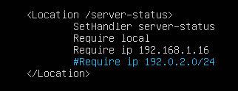

Reinicia el servidor para aplicar los cambios
- Desde DesarrolloW7XX conéctate a http://192.168.1.X7/server-status
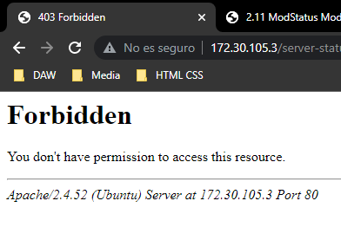

También es posible consultar la información desde un terminal ejecutando el siguiente comando sudo apache2ctl status
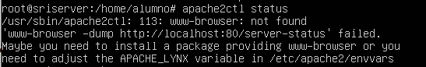

2.- mod_info

Módulo que proporciona una vista resumida de la configuración del servidor.
Abre un terminal y habilita el módulo

Edita el fichero de configuración del módulo /etc/apache2/modsenabled/info.conf y habilita el acceso a /server-info
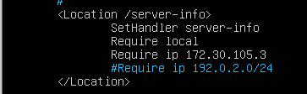

Reinicia el servidor para aplicar los cambios

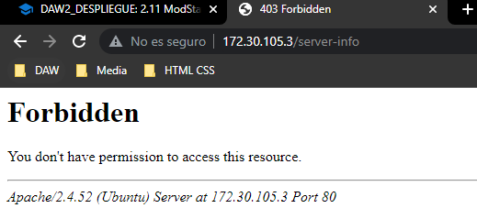
Desde DesarrolloW7XX conéctate a http://192.168.1.X7/server-info

